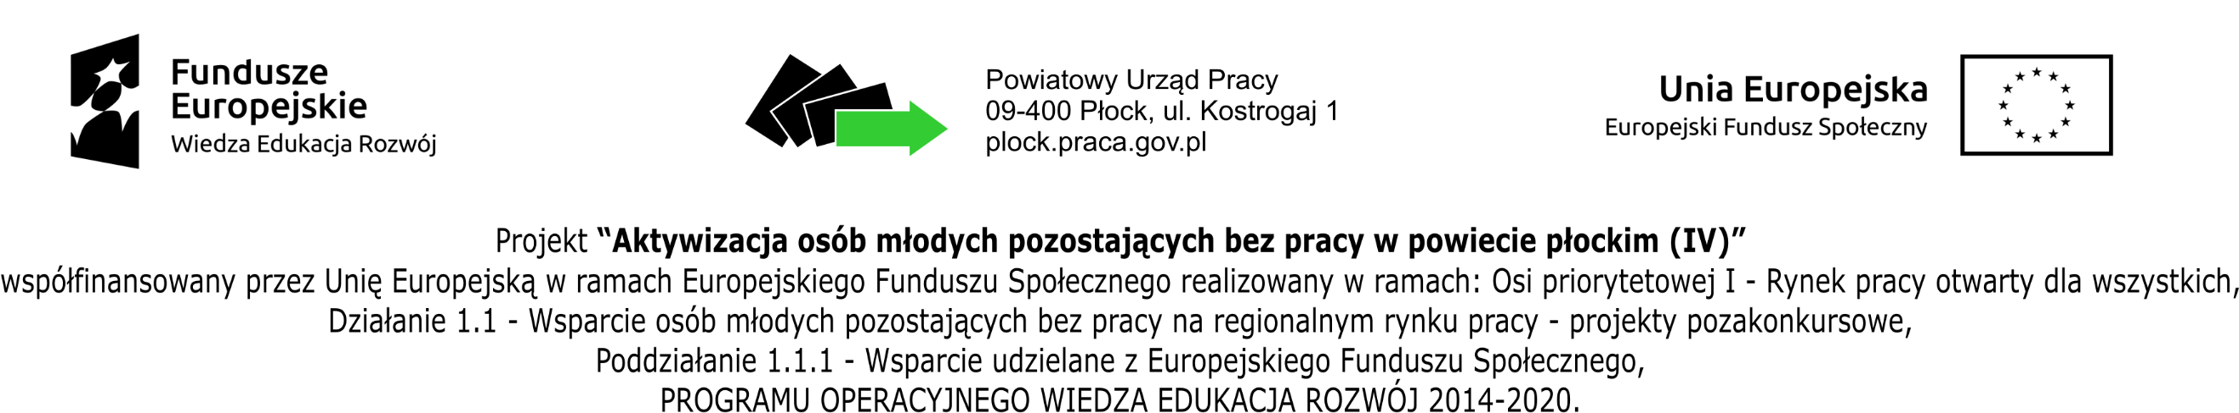

………………………………… Płock, dnia …………………
(imię i nazwisko) (miejscowość, data)

………………………………….
(adres zamieszkania)

………………………………….

OŚWIADCZENIE

Uprzedzony o odpowiedzialności karnej za fałszywe zeznanie (art. 233 ustawy z dnia 6 czerwca 1997r. Kodeks karny – tekst jednolity Dz. U. z 2020 r., poz. 1444 z późn. zm.), tj:

Art. 233. § 1. Kto, składając zeznanie mające służyć za dowód w postępowaniu sądowym lub w innym postępowaniu prowadzonym na podstawie ustawy, zeznaje nieprawdę lub zataja prawdę, podlega karze pozbawienia wolności od 6 miesięcy do lat 8.

Oświadczam, iż w okresie 12 miesięcy przed dniem złożenia wniosku o przyznanie jednorazowo środków na podjęcie działalności gospodarczej nie prowadziłam/łem działalności gospodarczej.

Art. 233. § 2. Warunkiem odpowiedzialności jest, aby przyjmujący zeznanie, działając w zakresie swoich uprawnień, uprzedził zeznającego o odpowiedzialności karnej za fałszywe zeznanie lub odebrał od niego przyrzeczenie.

…………………….……………………
(podpis osoby składającej oświadczenie)

